**AGENDA SEMANA DEL 26 AL 30 DE MARZO DE 2018**

**SEMANA DE REPRESENTACION**

**Lunes 26 de Marzo de 2018**

10:30 a.m. Reunión de Trabajo con los asesores de la Comisión de Justicia Miguel Pachas y Gustavo Alva, sobre los siguientes proyectos de ley presentados por mi Despacho: N° 2350/2017-CR, que propone modificar el Código Penal para establecer y ampliar el plazo de duración de la pena de inhabilitación principal, e incorporar la inhabilitación perpetua para los delitos de tráfico ilícito de drogas y de lavado de activos; y 2503/2017-CR que crea el Sistema Integrado de Estadísticas de la Criminalidad y Seguridad Ciudadana.

**Lugar:** Despacho Congresal

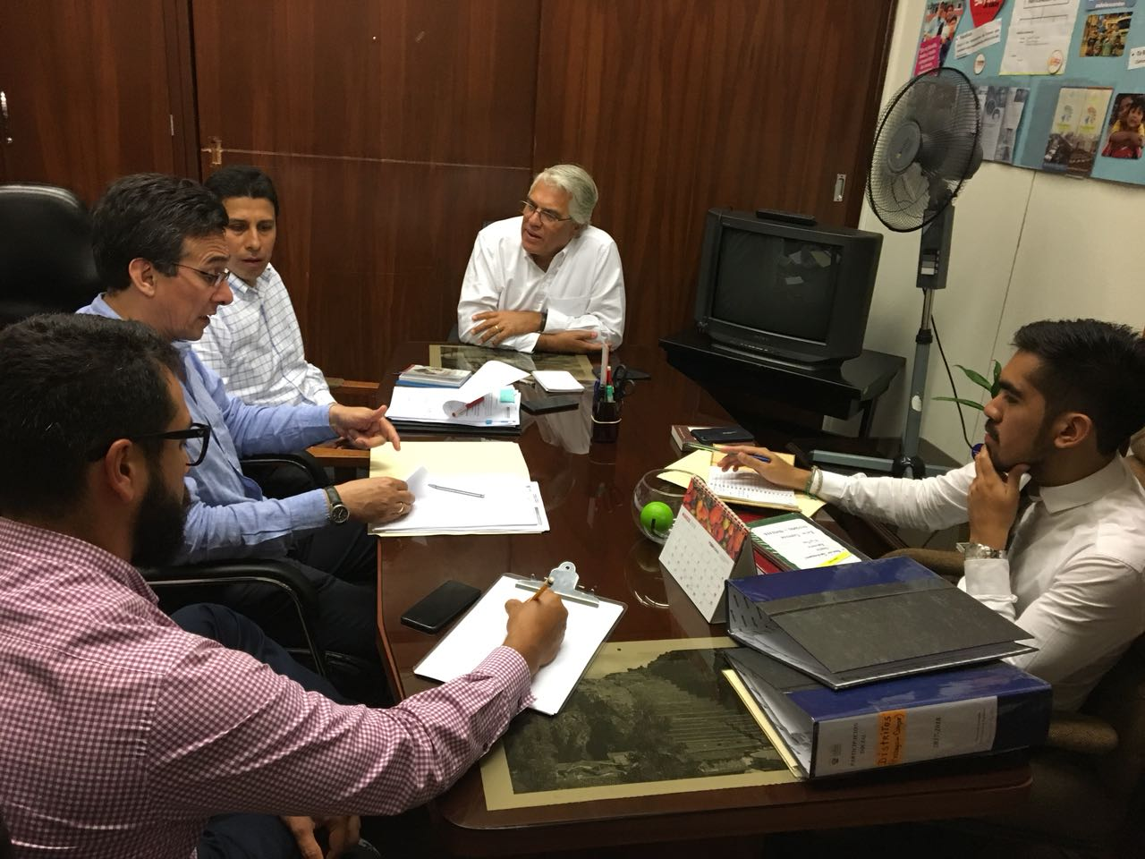

03:00 p.m. Reunión con el Fiscal de la Nación, Pablo Sánchez Velarde.

**Lugar:** Ministerio Público

05:00 p.m. Reunión de trabajo con el equipo del Despacho

**Lugar:** Despacho Congresal

**Martes 27 de Marzo de 2018**

10:00 a.m. Reunión con el Fiscal Superior contra crimen organizado

Jorge Chávez Cotrina

**Lugar:** Ministerio Público

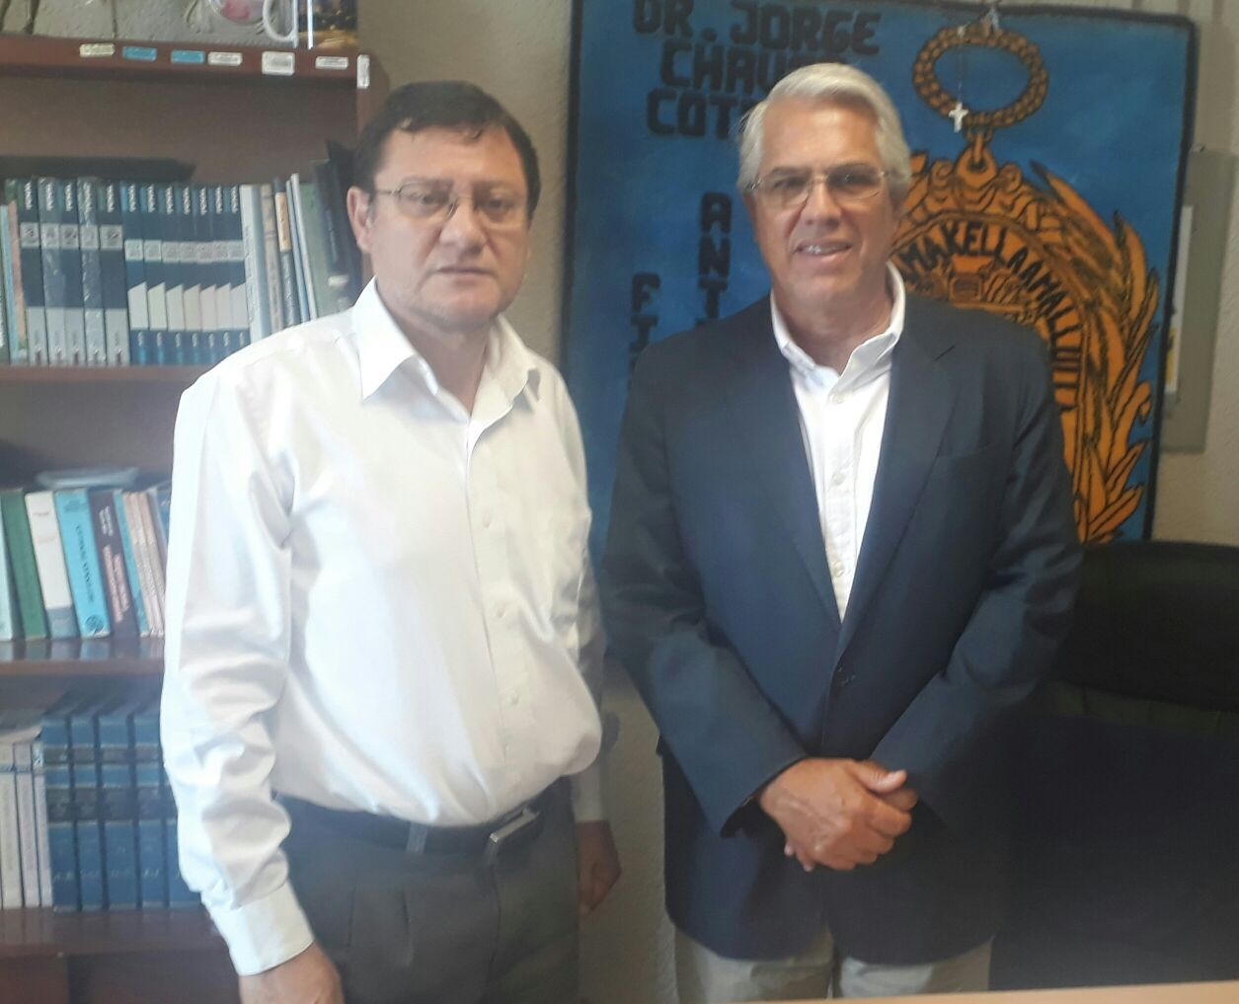

12:30 p.m. Reunión con la Fiscal de Delitos Ambientales Flor de María Vega

**Lugar:** Ministerio Público

03:00 p.m. Reunión de trabajo con el equipo del Despacho

**Lugar:** Despacho Congresal

**Miércoles 28 de Marzo de 2018**

10:00 a.m. Entrevista en La República con Sigrid Bazán

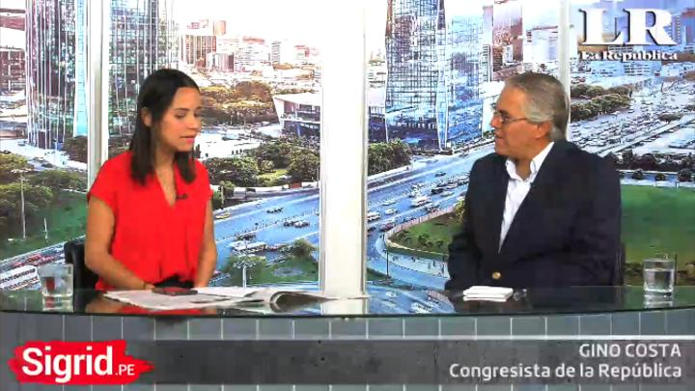

11:00 a.m. Reunión con Armando Melgar y Boris Basaldúa, alcalde y asesor del distrito de Huayacundo Arma, Huancavelica

**Lugar:** Despacho Congresal



11:30 a.m. Reunión de trabajo con el Subjefe del INEI, Aníbal Sánchez, y el Director de Gestión del Conocimiento del Ministerio del Interior, Noam López

**Lugar:** Despacho Congresal

**Jueves 29 de Marzo de 2018**

FERIADO SEMANA SANTA

**Viernes 30 de Marzo de 2018**

FERIADO SEMANA SANTA